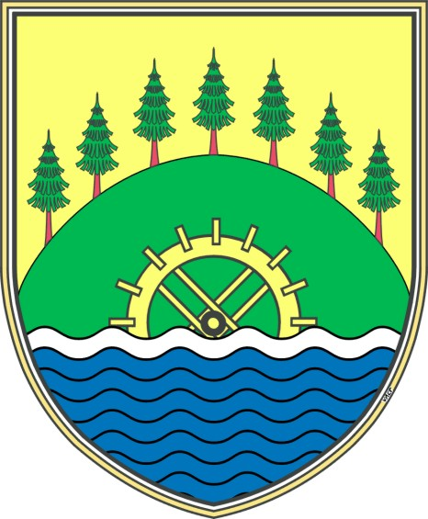

OBČINA LOVRENC NA POHORJU
ŽUPAN
Spodnji trg 8, 2344 Lovrenc na Pohorju

Tel.: 02/630-05-50; Fax: 02/630-05-60; e-mail: obcina@lovrenc.si - naslovnica: www.lovrenc.si
Številka: 0326-0001/2015/091
Datum: 25.11.2015

Na podlagi 8. člena Zakona o volilni in referendumski kampanji (Uradni list RS, št. 41/07, 103/07 - ZPolS-D, 11/11 in 98/13), Statuta občine Lovrenc na Pohorju (Uradno glasilo slovenskih občin, št. 13/2011 in 17/2014) in 15. člena Odloka o plakatiranju in oglaševanju v Občini Lovrenc na Pohorju (MUV 7/00) i z d a j a m
S K L E P
O POGOJIH ZA PRIDOBITEV PRAVICE DO UPORABE PLAKATNIH MEST ZA REFERENDUM

Vsak organizator referendumske kampanje, ki sodeluje na referendumu, 22.12.2015, lahko pridobi v Občini Lovrenc na Pohorju plakatni prostor ob rednih plakatnih mestih.
Ob vsakem plakatnem mestu lahko pridobi posamezni organizator prostor za postavitev 1 samostoječega panoja.

Prostor ob rednem plakatnem mestu je brezplačen, pano pa mora biti postavljen na takšen način, da ne posega v ZK telo ceste in ne ovira prometa. Maksimalne dovoljene dimenzije postavljenega samostoječega panoja so 1,5 x 1,0 m.

Organizatorji plakatiranja morajo vse plakate potrditi pri Občinski upravi občine Lovrenc na Pohorju. Vsi nepotrjeni plakati se odstranijo na stroške izvajalca plakatiranja.

V primeru, ko ob določenem plakatnem mestu, ki je locirano na privatnem zemljišču ni zagotovljena enakopravnost organizatorjev referendumske kampanje (diskriminacija organizatorjev referendumske kampanje s strani lastnika zemljišča) se za potrebe plakatiranja za izvedbo referenduma konkretno plakatno mesto izvzame iz seznama rednih plakatnih mest Občine Lovrenc na Pohorju.

Za izvajanje plakatiranja se uporabljajo določbe Odloka o plakatiranju in oglaševanju v Občini Lovrenc na Pohorju (MUV 7/00).

OBČINA LOVRENC NA POHORJU
ŽUPAN
Joško MANFREDA

